d

Лабораторная работа 12.
Встроенные функции. Обработка ошибок.

При выполнении лабораторной работы следует использовать таблицы, созданные в лабораторной работе 10. Все создаваемые в рамках лабораторной работы объекты должны создаваться в рамках схемы XXX в рамках своей PDB. При необходимости следует наделить пользователя XXX соответствующими привилегиями.
- Добавьте в таблицу TEACHERS два столбца Birthday и Salary, заполните их значениями.
alter table TEACHER add BIRTHDAY Date;
alter table TEACHER add SALARY number(4,0);
select * from teacher;
UPDATE TEACHER SET BIRTHDAY='10.11.1956', SALARY=50 WHERE TEACHER='SMLV';
UPDATE TEACHER SET BIRTHDAY='14.11.2022', SALARY=78 WHERE TEACHER='AKNVCH';
UPDATE TEACHER SET BIRTHDAY='23.05.1978', SALARY=5 WHERE TEACHER='KLNSV';
UPDATE TEACHER SET BIRTHDAY='10.11.1959', SALARY=12 WHERE TEACHER='GRMN';
UPDATE TEACHER SET BIRTHDAY='03.06.1983', SALARY=34 WHERE TEACHER='LSCHNK';
UPDATE TEACHER SET BIRTHDAY='30.08.1987', SALARY=45 WHERE TEACHER='BRKVCH';
UPDATE TEACHER SET BIRTHDAY='15.01.1995', SALARY=33 WHERE TEACHER='DDK';
UPDATE TEACHER SET BIRTHDAY='17.03.1999', SALARY=80 WHERE TEACHER='KBL';
UPDATE TEACHER SET BIRTHDAY='02.12.1932', SALARY=120 WHERE TEACHER='URB';
UPDATE TEACHER SET BIRTHDAY='02.12.1932', SALARY=150 WHERE TEACHER='RMNK';
UPDATE TEACHER SET BIRTHDAY='02.12.1932', SALARY=163 WHERE TEACHER='PSTVLV';
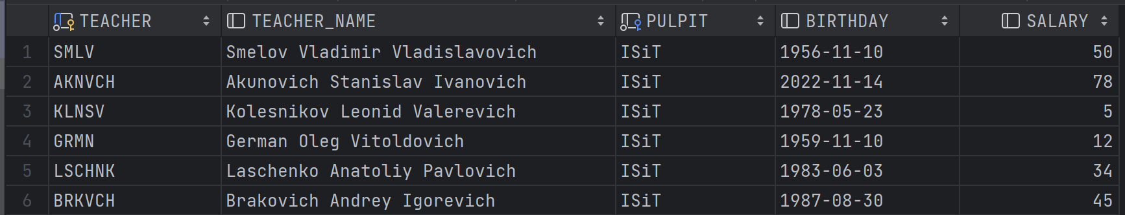
- Получите список преподавателей в виде Фамилия И.О. для преподавателей, родившихся в понедельник.
d select regexp_substr(teacher_name,'(\S+)',1, 1)||' '||
substr(regexp_substr(teacher_name,'(\S+)',1, 2),1, 1)||'. '||
substr(regexp_substr(teacher_name,'(\S+)',1, 3),1, 1)||'. '
from teacher
where TO_CHAR((birthday), 'd') = 2;
- Создайте представление, в котором поместите список преподавателей, которые родились в следующем месяце и выведите их даты рождения в формате «DD/MM/YYYY».
d create or replace view NextMonthBirth as
select teacher, TO_CHAR(birthday, 'DD-MM-YYYY') as birt from teacher
where TO_CHAR(sysdate,'mm') + 1 = TO_CHAR(birthday, 'mm');
select * from NextMonthBirth;
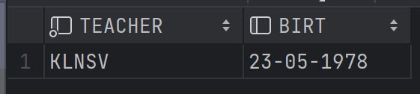
- Создайте представление, в котором поместите количество преподавателей, которые родились в каждом месяце, название месяца указать словом.
d create or replace view MonthBirth as
select TO_CHAR(birthday, 'MON') as month, Count(TO_CHAR(birthday, 'MON')) as count from teacher
GROUP BY TO_CHAR(birthday, 'MON');
select * from MonthBirth;
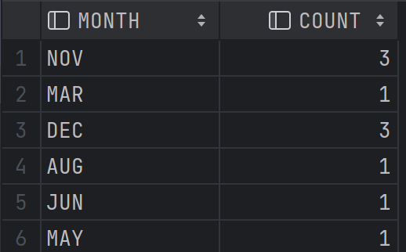
- Создать курсор и вывести список преподавателей, у которых в следующем году юбилей с указанием, сколько лет исполняется.
dDECLARE
CURSOR c_teachers IS
SELECT TEACHER, TRUNC(MONTHS_BETWEEN(TRUNC(SYSDATE), TRUNC(BIRTHDAY))/12) AS age
FROM TEACHER
WHERE MOD(EXTRACT(YEAR FROM ADD_MONTHS(BIRTHDAY, 12)), 5) = 0;
BEGIN
FOR r_teacher IN c_teachers LOOP
DBMS_OUTPUT.PUT_LINE( r_teacher.TEACHER || ' - ' || r_teacher.age || ' years');
END LOOP;
END;
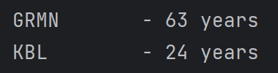
- Создать курсор и вывести среднюю заработную плату по кафедрам с округлением вниз до целых, вывести средние итоговые значения для каждого факультета и для всех факультетов в целом.
d DECLARE
CURSOR c_teacher_salary IS
SELECT PULPIT, AVG(SALARY) AS AVG_SALARY
FROM TEACHER
GROUP BY PULPIT;
v_department TEACHER.PULPIT%TYPE;
v_avg_salary NUMBER;
BEGIN
OPEN c_teacher_salary;
LOOP
FETCH c_teacher_salary INTO v_department, v_avg_salary;
EXIT WHEN c_teacher_salary%NOTFOUND;
v_avg_salary := ROUND(v_avg_salary);
DBMS_OUTPUT.PUT_LINE('avg salary on pulpit ' || v_department || ': ' || v_avg_salary);
END LOOP;
CLOSE c_teacher_salary;
END;
select round(AVG(T.salary),3),P.faculty
from teacher T
inner join pulpit P
on T.pulpit = P.pulpit
group by P.faculty
union
select floor(avg(salary)), teacher.pulpit
from teacher
group by teacher.pulpit
order by faculty;
select round(avg(salary),3) from teacher;
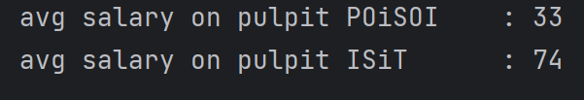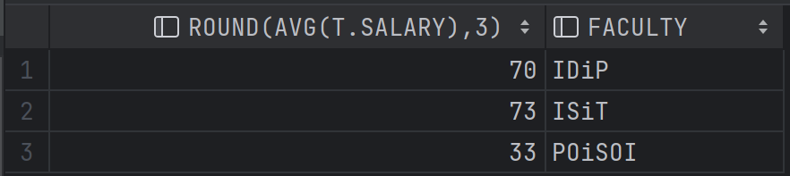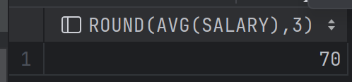
- Создать неименованный блок для расчета результата деления двух переменных. Добавить обработку ситуации с делением на 0 через исключение ZERO_DIVIDE. Сгенерировать пользовательскую ошибку при значении делителя 0.
d DECLARE
v_dividend NUMBER := 10;
v_divisor NUMBER := 0;
v_result NUMBER;
BEGIN
BEGIN
v_result := v_dividend/v_divisor;
EXCEPTION
WHEN ZERO_DIVIDE THEN
DBMS_OUTPUT.PUT_LINE('error divine to zero');
RAISE_APPLICATION_ERROR(-20001, 'divisor cannot be zero');
END;
DBMS_OUTPUT.PUT_LINE('result: ' || v_result);
END;
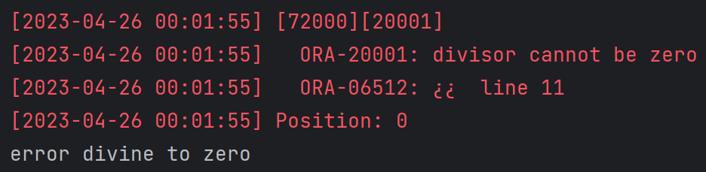
- Создать неименованный блок с командой SELECT…INTO для выбора наименования преподавателя по заданному коду. Добавить обработку исключения NO_DATA_FOUND с выводом информации 'Преподаватель не найден!'. Проверить, что произойдет при переопределении исключения.
d DECLARE
v_teacher_name VARCHAR2(100);
BEGIN
SELECT teacher_name INTO v_teacher_name FROM teacher WHERE TEACHER = 'SMLV';
DBMS_OUTPUT.PUT_LINE('Name teacher: ' || v_teacher_name);
EXCEPTION
WHEN NO_DATA_FOUND THEN
DBMS_OUTPUT.PUT_LINE('teacher not find!');
END;
SELECT teacher_name INTO v_teacher_name FROM teacher WHERE TEACHER = 'SMLV1';
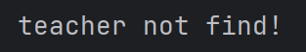
- Создать основной и вложенный блок. Объявить в них исключения с разными именами, связать с кодом ошибки -20 001 с помощью PRAGMA EXCEPTION_INIT. Сгенерировать исключение во вложенном блоке, обработать его в основном. Проверить ситуацию, когда исключения не связаны с кодом ошибки и имеют одинаковое наименование.
d DECLARE
-- Объявление пользовательских исключений с привязкой к коду ошибки
ex1 EXCEPTION;
ex2 EXCEPTION;
PRAGMA EXCEPTION_INIT(ex2, -20001);
BEGIN
-- Основной блок
DBMS_OUTPUT.PUT_LINE('Start of main block');
-- Вложенный блок
DECLARE
x NUMBER := 0;
BEGIN
DBMS_OUTPUT.PUT_LINE('Start of nested block');
-- Генерация исключения
IF x = 0 THEN
RAISE ex2;
END IF;
DBMS_OUTPUT.PUT_LINE('End of nested block');
EXCEPTION
WHEN ex1 THEN
DBMS_OUTPUT.PUT_LINE('Exception ex1 handled in nested block');
WHEN ex2 THEN
DBMS_OUTPUT.PUT_LINE('Exception ex2 handled in nested block');
-- Генерация пользовательской ошибки при исключении ex2
RAISE_APPLICATION_ERROR(-20002, 'Division by zero');
WHEN OTHERS THEN
DBMS_OUTPUT.PUT_LINE('Other exception handled in nested block');
END;
DBMS_OUTPUT.PUT_LINE('End of main block');
EXCEPTION
-- Обработка исключения ex2 из вложенного блока
WHEN ex2 THEN
DBMS_OUTPUT.PUT_LINE('Exception ex2 handled in main block');
-- Обработка пользовательской ошибки, генерированной во вложенном блоке
WHEN OTHERS THEN
DBMS_OUTPUT.PUT_LINE('Other exception handled in main block');
DBMS_OUTPUT.PUT_LINE(SQLERRM);
END;
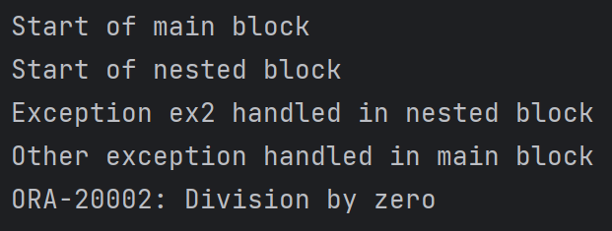
- Проверить, генерируются ли исключение NO_DATA_FOUND в команде SELECT…INTO в PL/SQL блоке с использованием групповых функций, например MAX.
d DECLARE
l_max_salary NUMBER;
BEGIN
SELECT MAX(salary) INTO l_max_salary FROM TEACHER where TEACHER = 'SMLV1';
DBMS_OUTPUT.PUT_LINE('Max salary: ' || l_max_salary);
EXCEPTION
WHEN NO_DATA_FOUND THEN
DBMS_OUTPUT.PUT_LINE('No data found for department 1000');
END;
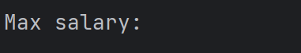
SELECT MAX(salary) INTO l_max_salary FROM TEACHER;
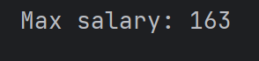
Ответьте на следующие вопросы
- Объясните разницу между функциями floor(), ceil(), round() и trunc().
floor() – округляет число в сторону меньшего значения;
сeil()- округляет число в сторону большего значения;
round() – округляет число в соответствии со значением десятичной дроби, можно передать разряд округления;
trunc() – округляет число в сторону меньшего значения, можно передать разряд округления;
- Перечислите встроенные функции для работы с датами, исследованные в лабораторной работе.
sysdate

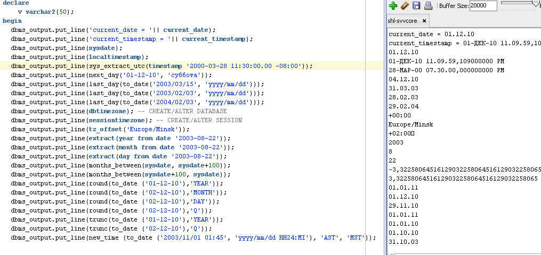
- Перечислите встроенные функции конвертации, исследованные в лабораторной работе.
TO_CHAR((birthday),'d') = 1
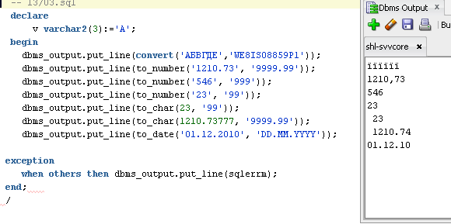с

- Объясните назначение встроенных функций sqlcode и sqlerrm.
Функция SQLERRM возвращает сообщение об ошибке, связанной с исключительной ситуацией
Функция SQLCODE возвращает номер ошибки, связанной с исключительной ситуацией
- Поясните принцип обработки исключений в PL/SQL.
Принцип наследования

